3017218144 谢宇豪 软件三班

1. 使用matlab写一个函数，img=generateFigure（imgW,imgH），其作用为产生一幅彩色图像，图像中用红色显示[0,2\*pi]的正弦波，用绿色显示[0,2\*pi]的余弦波，蓝色显示[0,2\*pi]的y=x^2图像。

代码：

function [img] = generateFigure(imgH ,imgW )

img = uint8(zeros(imgH,imgW,3));

x = 0: 2\*pi/(imgW): 2\*pi;

redy = sin(x);

greeny = cos(x);

bluey = x.^2;

x = int32(x/2/pi\*imgW +1);

redy = int32(imgH - round(redy\*imgH/40));

greeny = int32(imgH - round(greeny\*imgH/40));

bluey = int32(imgH - round(bluey\*imgH/40));

for i=1: imgW

if redy(i)>0 && redy(i) <= imgH

img(redy(i), x(i), 1)=255;

end

if greeny(i)>0 && greeny(i) <= imgH

img(greeny(i), x(i), 2)=255;

end

if bluey(i)>0 && bluey(i) <= imgH

img(bluey(i), x(i), 3)=255;

end

end

imshow(img);

end

输入命令：generateFigure（500,600）

得到图片：

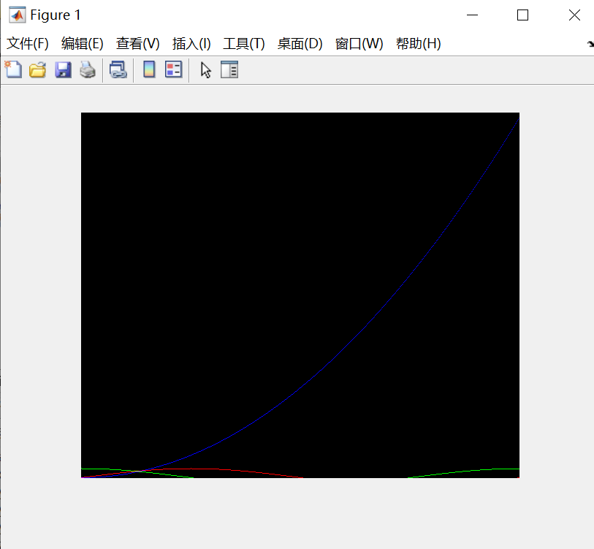

1. 不使用for循环，实现bilinear interpolation。

首先了解bilinear interpolation：

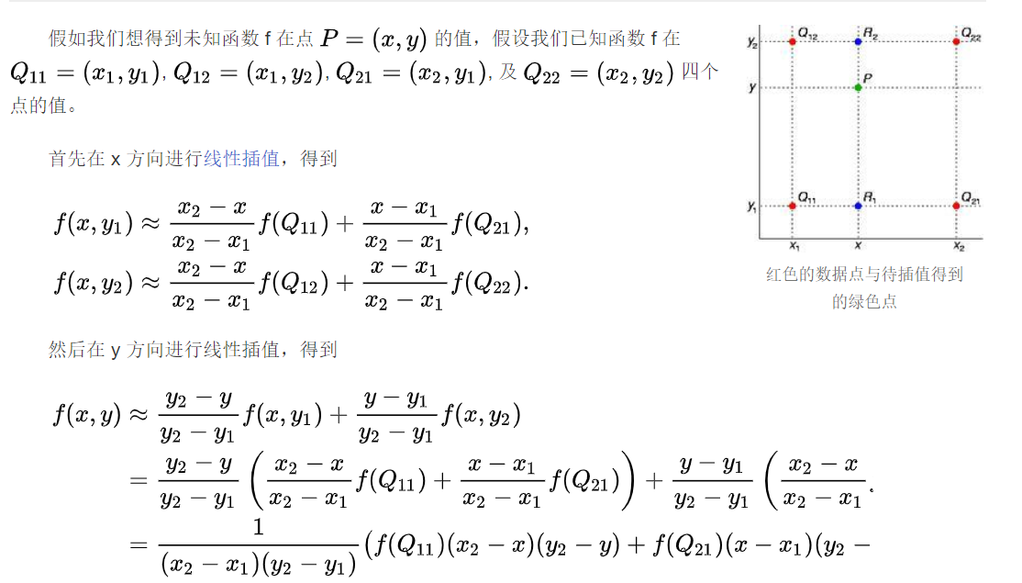



本题取巧使用三维插值来进行操作：

代码：

function []=bilinear(a)

img=imread('ATM.jpg');

method='linear';

[imgH,imgW,nothing]=size(img);

x1=1:1/a:imgW;

y1=1:1/a:imgH;

[x2,y2,z2]=meshgrid(x1,y1,1:3);%三维插值

newImg = interp3(double(img),x2,y2,z2,method);

size(newImg)

imshow(uint8(newImg));

end

输入命令：bilinear(3) 放大三倍

得到图片：



原图片：

